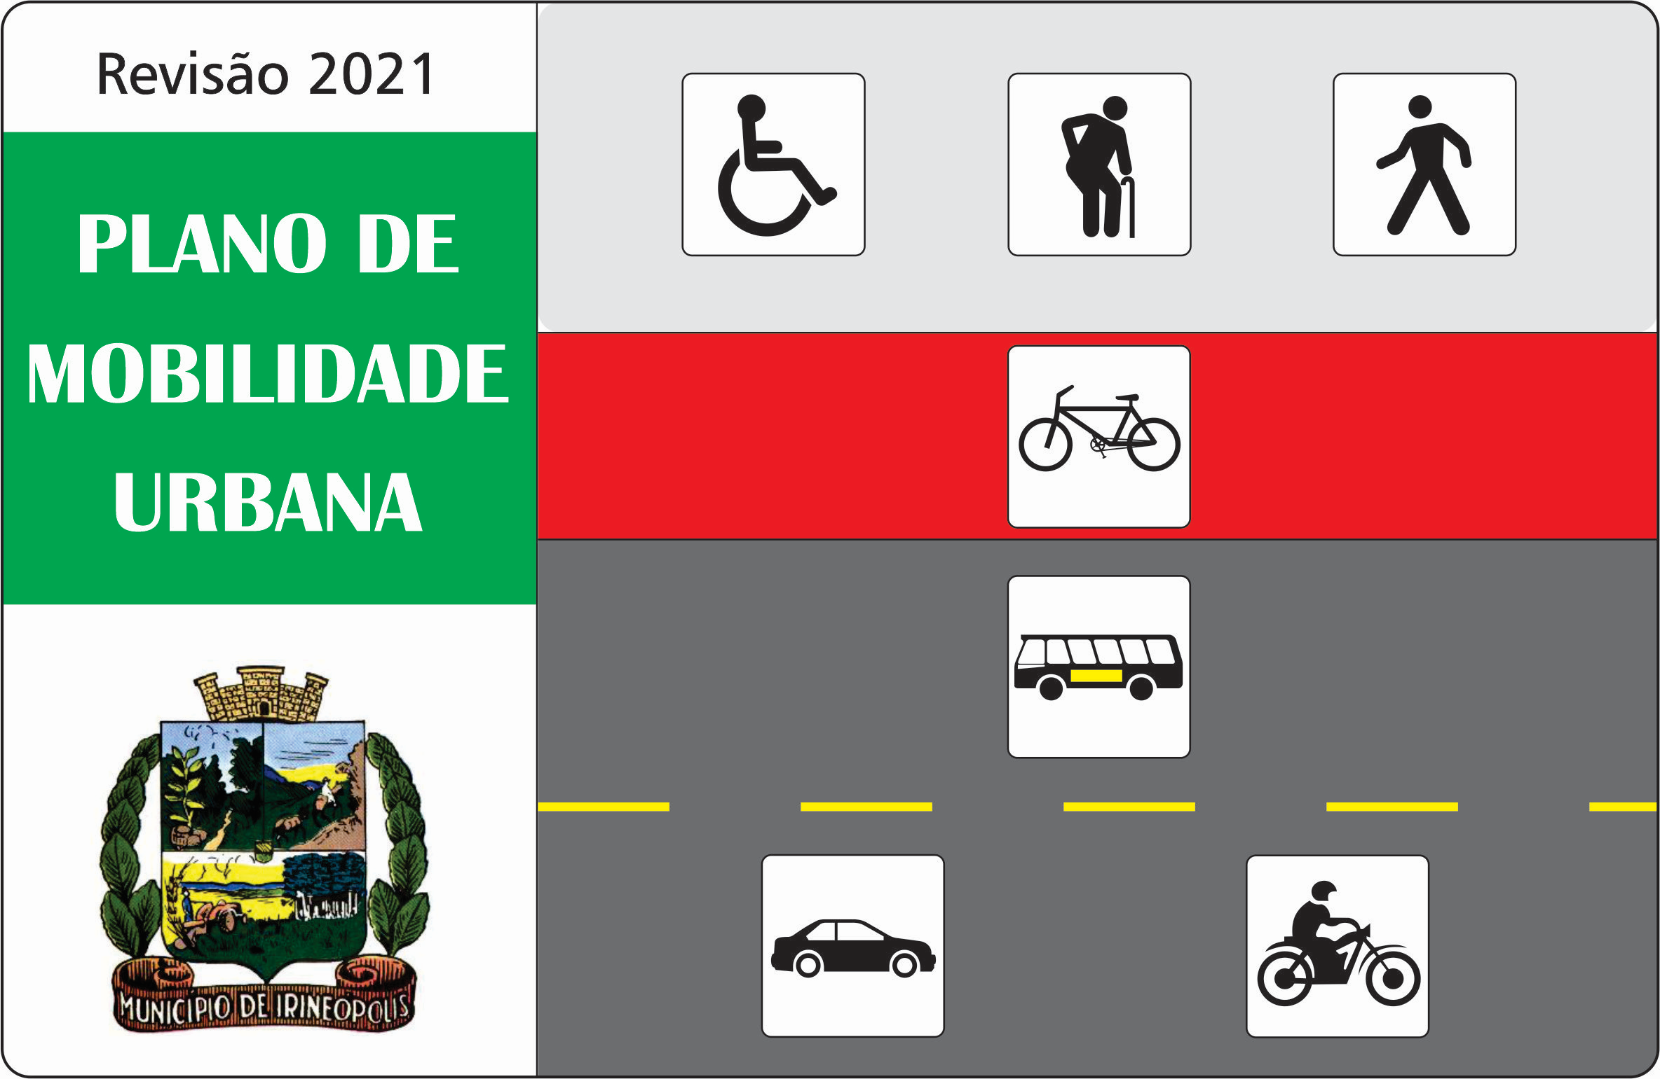

REVISÃO 2021 DO

PLANO DE MOBILIDADE URBANA

DE IRINEÓPOLIS (SC)

Capítulo 01

CONSIDERAÇÃO INICIAL

Consideração Inicial

O presente contrato firmado pela Prefeitura Municipal de Irineópolis com a Via 11 Consultoria visa fazer uma revisão no ano de 2021 do Plano de Mobilidade Urbana originalmente produzido no ano de 2016 para atendimento a Lei nº. 12.587 de 03/01/2012 que instituiu as diretrizes da Política Nacional de Mobilidade Urbana.

A Política Nacional de Mobilidade Urbana, segundo a legislação citada tem como objetivo:
- A integração entre os diferentes modos de transporte e a melhoria da acessibilidade e mobilidade das pessoas e cargas no território do município.
- Contribuir para o acesso universal à cidade, o fomento e a concretização das condições que contribuam para a efetivação dos princípios, objetivos e diretrizes da política de desenvolvimento urbano, por meio do planejamento e da gestão democrática do Sistema Nacional de Mobilidade Urbana.

Esta Revisão do Plano de Mobilidade Urbana faz o diagnóstico da situação atual e apresenta propostas para área urbana do município de Irineópolis em um horizonte para os próximos dez anos.

Nas questões relativas a diretrizes viárias para a estruturação urbana dentro do perímetro urbano do município, as propostas apresentadas contemplam todo o perímetro urbano e, portanto, são para um horizonte de mais longo prazo.

É importante que a administração municipal incorpore estas diretrizes viárias na liberação de novos parcelamentos de áreas, para que com novos adensamentos de ocupação urbana, a estrutura viária possa atender as novas demandas de deslocamentos que venham a ser geradas.

História de Irineópolis

A família de Caetano Valões formou um pequeno povoado em 1885 que mais tarde se transformou na localidade de Valões, em homenagem aos fundadores. Naquele período o vilarejo estava sob a jurisdição do Estado do Paraná. E só passou definitivamente para Santa Catarina em 1916, com a assinatura de um acordo que estabeleceu as divisas entre os dois Estados.

Mas, antes disso, entre 1912 e 1916, toda a região esteve envolvida na Guerra do Contestado, uma batalha que tinha como causas o fanatismo religioso, o descontentamento de alguns setores com a exploração desenfreada da região e o problema de divisa entre os territórios em conflito.

Solucionado o impasse, foram chegando os primeiros imigrantes, alemães, poloneses e, em pequena escala, italianos. Em 1921 a localidade foi elevada à categoria de distrito de Porto União, obtendo sua emancipação política através da Lei Estadual n°. 820 de 23/04/1962, ocorrendo a sua instalação em 22 de julho do mesmo ano. O nome Irineópolis é uma homenagem ao ex-governador do Estado Irineu Bornhausen. Vale ressaltar, como curiosidade, o fato de que muitos moradores, considerando difícil sua pronúncia, preferem denominar o município de Valões, nome antigo do distrito.

Atualmente, com 11.354 habitantes (projeção IBGE, 2021) o município tem na agricultura sua maior fonte de economia e renda. Forte produtor de tabaco, milho, soja e cebola, Irineópolis homenageia e reconhece o trabalho dos agricultores do município, por meio da tradicional Festa do Trator, que conta com o desfile de tratores e máquinas agrícolas, entre outras atrações.

A cidade foi projetada pela empresa Lumber, na época da Guerra do Contestado, e possui ruas largas e alongadas que denotam traços de sua colonização rica em diversidade étnica e cultural. O município possui forte influência das culturas: polonesa, alemã, italiana e ucraniana, além de manter vivas as tradições dos descendentes por meio da gastronomia, da música e da dança típica.

Município de divisa, Irineópolis faz fronteira com o estado do Paraná pelo Rio Iguaçu que exibe em suas curvas uma beleza única que pode ser contemplada por quem faz a travessia pela balsa de tração manual preservada pelo município.

Principais dados sobre o município:
- Área total de 589,558km².
- Localização: latitude 24º14’19” Sul, longitude 50º47’59” Oeste e altitude de 762m.
- Clima mesotérmico úmido com temperatura média de 17ºC.
- Municípios limítrofes: Canoinhas, Timbó Grande, Porto União e Paula Feitas (PR).
- O município faz para parte da microrregião do Contestado e é filiada à AMPLANORTE – Associação dos Municípios do Planalto Norte Catarinense.
- O município também faz parte da Região Metropolitana de Joinville
- População estimada (projeção IBGE 2021) de 11.354 habitantes.
- IDH-M de 0,767 (PNUD 2020).
- Acessos: rodoviário pela BR-280/SC e por balsa cruzando o Rio Iguaçu desde o município de Paula Freitas (PR).

Fontes: sites PM Irineópolis e IBGE.

